Podniesienie sprawności narządów artykulacyjnych - bajeczki logopedyczne do prowadzenia ćwiczeń z dzieckiem w domu

Ćwiczenia, których celem jest podniesienie sprawności narządów artykulacyjnych
i wywołanie prawidłowej wymowy głosek.
Ćwiczenia demonstruje dorosły, który powinien sam wcześniej starannie przećwiczyć każde ćwiczenie przed lustrem. Ćwiczenia są wplatane w treść bajki tak, aby dziecko nie odczuło znudzenia i zmęczenia. Urozmaiceniem treści bajki są elementy ruchu
i wypowiadane wyrazy dźwiękonaśladowcze.
JĘZYCZEK WĘDROWNICZEK
Języczek wybrał się na spacer po buzi, by sprawdzić, co się w niej dzieje. Popatrzył w prawo (język dotyka prawego kącika ust). Potem oblizał górną wargę, dolną wargę (język oblizuje wargi). Zaciekawiły go zęby, próbował dotknąć każdego policzyć (czubek języka dotyka po kolei zębów górnych, potem dolnych). Z trudem wychodziło mu to, gdy był gruby, ale gdy ułożył z niego szpic wszystkie zęby zostały policzone.
Następnie języczek uniósł się do góry i przesuwał wzdłuż podniebienia od górnych zębów aż do gardła, by sprawdzić, czy jest zdrowe.
Gdy wszystko zostało sprawdzone języczek wrócił do przodu ust i pokiwał nam na pożegnanie (język kilkakrotnie przesuwa się od jednego do drugiego kącika warg, buzia uśmiechnięta).
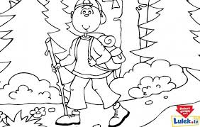
Pokoloruj obrazek
JĘZYK MALARZ
Nasz języczek zamienia się w malarza, który maluje cały swój dom. Dom malarza to nasza buzia. Na początku malarz maluje sufit (dzieci wybierają kolor): unosimy język do góry i przesuwamy kilkakrotnie wzdłuż podniebienia. Gdy sufit jest już pomalowany malarz zaczyna malowanie ścian (dzieci ponownie wybierają kolor): przesuwamy językiem z góry na dół wypychając najpierw jeden policzek (od wewnętrznej strony), a następnie w ten sam sposób drugi policzek.
Nasz dom jest coraz ładniejszy, ale musimy jeszcze pomalować podłogę (dzieci konsekwentnie wybierają kolor), więc język – malarz maluje dolną część jamy ustnej, za dolnymi zębami. Na koniec język – malarz maluje cały dom (dzieci wybierają kolor): oblizujemy językiem górną i dolną wargę, przy szeroko otwartej buzi.
Cały dom jest pięknie wymalowany, więc mamy powody do radości: buzia szeroko uśmiechnięta.
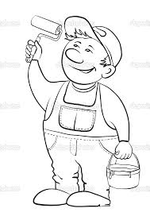
Pokoloruj obrazek
CHORY KOTEK
Kotek był chory i bardzo źle się czuł. Często kichał (wołamy „a psik”), bolała go głowa (wołamy „ojojoj”).
Przyjechał pan doktor (mówimy „brum brum”), zajrzał do gardła (wołamy „aaa”
i wysuwamy język na brodę), było chore. Następnie zbadał kotka, wyciągnął słuchawki (wysuwamy język z buzi, przesuwamy nim po podniebieniu, górnych zębach i górnej wardze). Zapisał lekarstwa na recepcie („piszemy” w powietrzu językiem wysuniętym z buzi).
Kotek leżał w łóżeczku, miał dreszcze (wypowiadamy „brrr…”). Gorączka raz wzrastała (język uniesiony na górną wargę), raz opadała (język na brodzie).
Kotek zażywał lekarstwa: ssał tabletki (przednia część języka przy podniebieniu, naśladujemy ssanie), pił słodki syrop, więc się oblizywał (język wędruje dookoła warg przy otwartej buzi).
Po kilku dniach kotek poczuł się lepiej, był wesoły i zadowolony (uśmiechamy się szeroko, nie pokazując zębów).
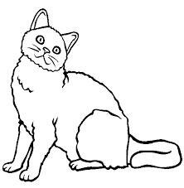
Pokoloruj obrazek
PRZYGODA WĘŻA
Wąż spał smacznie w swojej jaskini (język leży płasko na dnie jamy ustnej).
Kiedy mocniej zaświeciło słońce, wąż zaczął się wiercić (poruszamy czubkiem języka za dolnymi zębami) i rozejrzał się dookoła (oblizujemy górne i dolne zęby od strony wewnętrznej). Chciał wyśliznąć się ze swej jaskini (przeciskamy język między zbliżonymi do siebie zębami), ale okazało się, iż przejście zablokował duży kamień (przy złączonych zębach rozchylają się i łączą wargi).
W końcu wąż wyszedł na zalana słońcem polanę (wysuwamy język daleko do przodu). Zatańczył uradowany (rozchylamy usta jak przy uśmiechu, oblizujemy wargi ruchem okrężnym) i zasyczał głośno (wymawiamy sss…).
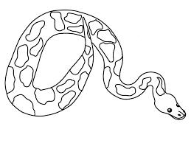
Pokoloruj obrazek
WESOŁE MIASTECZKO
W niedzielę rano Jasiu postanowił pojechać do wesołego miasteczka.
Ziewnął, przeciągnął się (naśladujemy) i zaczął gimnastykować (buzia szeroko otwarta, a język dotyka kącików warg, nosa, brody). Potem ubrał się i zszedł wolno po schodach (czubek języka dotyka każdego zęba na górze, potem na dole). Do wesołego miasteczka pojechał samochodem (mówimy „brum brum”).
W wesołym miasteczku na początku pojeździł na kucyku (kląskanie językiem). Następnie poszedł na karuzelę i wsiadł na osiołka (wołamy „io io”). Karuzela zaczęła się kręcić wolno, potem coraz szybciej (oblizywanie szeroko otwartych ust); wolno,
a potem coraz szybciej.
Potem Jasiu poszedł do wesołego pociągu, który gwizdał: uuu… Lokomotywa ruszyła powoli (mówimy „szszsz” wolno) a potem coraz szybciej (mówimy „szszsz” szybko).
Było już późno, więc Jasiu wrócił z powrotem do domu samochodem (mówimy „brum brum”). Wszedł do mieszkania, a tam mama powitała go buziakiem (cmokamy). Po dniu pełnym wrażeń położył się spać i mocno zasnął (chrapiemy).
Dobranoc Jasiu!
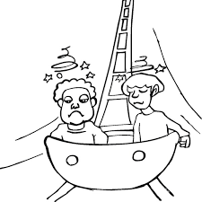

Pokoloruj obrazek
MYSZKA PEPCIA
Pewnego dnia myszka Pepcia wyszła ze swej norki na poszukiwanie przygód (język wysuwamy daleko do przodu). Rozglądała się dookoła (język oblizuje szeroko otwarte usta).
Poszła w lewo ( język dotyka lewego kącika warg). Popatrzyła do góry na rosnące na drzewach szyszki (język dotyka górnej wargi) i w dół na mięciutki mech (język wysunięty na brodę). W oddali słychać było odgłosy leśnych ptaków, które myszka próbowała naśladować:
- kuku, kuku, kuku – tak kuka kukułka
- huuhuu, huuhuu, huuhuu – słychać sowę
- puk, puk, puk – tak stukał dzięcioł w drzewa.
Po takiej wędrówce myszka Pepcia poczuła się zmęczona i głodna, Wyjęła śniadanie z torby i zaczęła je jeść (naśladujemy ruchy żucia). Po zjedzeniu myszka oblizała wąsiki (język oblizuje górną wargę) oraz ząbki (język oblizuje górne i dolne zęby).
Zrobiło się późno, więc myszka wróciła do domu. Umyła zęby (język oblizuje górne
i dolne zęby) i wypłukała buzię (nabieramy do ust powietrza i poruszamy policzkami). Potem ubrała piżamkę i poszła spać (chrapiemy).

Pokoloruj obrazek 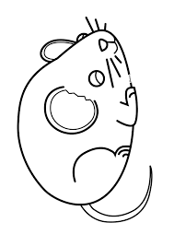
PRANIE
Pan Języczek robi pranie (robimy „pralkę” – mocno wydymamy policzki). Otwiera pralkę (otwieramy szeroko usta) i wkłada do niej brudne ubrania (dotykamy językiem na przemian górnej wargi i górnych dziąseł). Następnie zamyka pralkę (zaciskamy mocno wargi), wsypuje proszek (ułożony na górnej wardze język wysuwamy do buzi, przesuwając nim po wardze, zębach i dziąsłach). dziąsłach już brudne rzeczy się piorą (wykonujemy językiem kółka w szeroko otwartej buzi).
Gdy pranie się wypierze pan Języczek rozwiesza w ogrodzie linkę (przesuwamy czubek języka od jednego kącika ust do drugiego). Następnie strzepuje wyprane rzeczy (wykonując szybkie ruchy, próbujemy sięgnąć językiem do brody i do nosa)
i wiesza je (otwierając szeroko buzie dotykamy czubkiem języka wszystkich zębów po kolei). Gdy pranie wyschnie czas je zdjąć (otwierając szeroko buzię, dotykamy czubkiem języka wszystkich zębów po kolei).
Na koniec pan Języczek prasuje czystą garderobę (przesuwamy językiem po podniebieniu, górnych dolnych zębach).

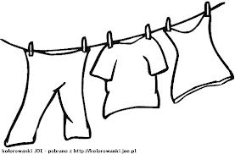
Pokoloruj obrazek

SOWA SPRZĄTA SWOJE MIESZKANIE
Sowa rozejrzała się po swojej dziupli (przesuwamy językiem po podniebieniu górnym, wewnętrznych ścianach policzków, podniebieniu dolnym). Zauważyła duży bałagan. Postanowiła zrobić porządek. Zaczęła od odkurzania sufitu dziupli (przesuwamy czubkiem języka od przodu do tyłu jamy ustnej, po podniebieniu górnym), zdjęła firanki (liczymy czubkiem języka górne zęby) i włożyła je do pralki (wykonujemy wargami motorek). Po chwili pralka zaczęła płukanie firan („przepychanie” powietrza wewnątrz jamy ustnej).
Sowa odkurzyła też ściany (przesuwamy czubkiem języka po wewnętrznych ścianach policzków) oraz podłogę (przesuwamy czubkiem języka po podniebieniu dolnym). Sowa była bardzo zadowolona z wykonanej pracy i szeroko się uśmiechnęła (rozciągamy szeroko usta w uśmiechu).
Dumnie wyjrzała z dziupli i rozejrzała się wokoło (poruszamy językiem ruchem okrężnym na zewnątrz jamy ustnej). Spojrzała w górę (sięgamy czubkiem języka
w stronę nosa), spojrzała w dół (sięgamy czubkiem języka w kierunku brody). Rozejrzała się też w prawo (przesuwamy czubek języka do prawego kącika ust)
i w lewo (przesuwamy czubek języka do lewego kącika ust). Wszędzie był porządek
i słychać było śpiewające ptaki (gwiżdżąc naśladujemy głosy ptaków).
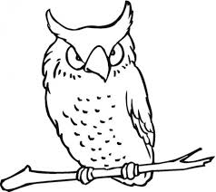
Pokoloruj obrazek
PANI JĘZYCZKOWA PIECZE CIASTO
Pani Języczkowa będzie miała gości, więc postanowiła upiec ciasto. Najpierw do miski (robimy z języka „miskę” – przód i boki języka unosimy do góry, tak, by
w środku powstało wgłębienie) wsypała mąkę i cukier (wysuwamy język z buzi,
a potem go chowamy, przesuwając nim po górnej wardze, górnych zębach
i podniebieniu). Następnie rozbiła jajka (otwierając szeroko buzię, kilkakrotnie uderzamy czubkiem języka w jedno miejsce na podniebieniu). Wszystkie składniki mieszała (obracamy językiem w buzi w prawo i w lewo) i mocno ucierała (przesuwamy językiem po górnych zębach, następnie po dolnych).
Gdy ciasto się upiekło pani Języczkowa ozdobiła je polewą czekoladową (przesuwamy czubkiem języka po podniebieniu w przód, w tył i w bok), obsypała rodzynkami (dotykamy językiem każdego górnego zęba), orzechami (dotykamy językiem każdego dolnego zęba).
Gdy ciasto ostygło, poczęstowała gości, którym ono bardzo smakowało (oblizujemy wargi językiem).
Smacznego!
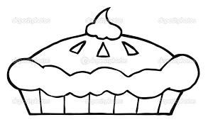
Pokoloruj obrazek
WYCIECZKA DO ZOO
W niedzielę Kasia wybrała się do ZOO. Pojechała samochodem („brum brum”). Kupiła bilet wstępu, który pani skasowała (wysuwamy język do przodu i zamykamy buzię, górne zęby „kasują” bilet). Spacerowała od klatki do klatki, przyglądając się zwierzętom (język wędruje od jednego kącika warg do drugiego).
W pierwszej klatce widziała małpy, które skakały po gałęziach (dotykamy czubkiem języka na przemian dolnych i górnych zębów) i zajadały banany (robimy „małpkę”: trzymamy się za uszy, wargi ściągamy do przodu, język wsuwamy pod górna wargę
i ruszamy dolna szczęką).
W drugiej klatce mieszkał wilk, był bardzo zły i warczał (rozciągamy wargi
w uśmiechu, pokazujemy zęby i mówimy „wrr..”).
Następnie Kasia zobaczyła słonia, który chwalił się swoją zwinna trąbą (wysuwamy język z buzi jak najdalej).
Potem Kasia oglądała żyrafę i jej bardzo długą szyję (próbujemy sięgnąć językiem do nosa). Niedaleko było akwarium żółwia, któremu nigdzie się nie spieszyło. Bardzo wolno spacerował (wolno wysuwamy i chowamy język, nie opierając go o zęby). Obok było akwarium pełne pięknych ryb (układamy usta w „rybi pyszczek”).
Kasia była już bardzo zmęczona, wróciła, więc do domu samochodem („brum brum”).
W domu czekała na nią niespodzianka – pyszne lody, które zjadła (język naśladuje lizanie lodów). Lody były tak smakowite, że Kasia oblizała się (oblizujemy wargi ruchem okrężnym).
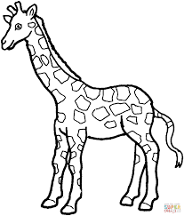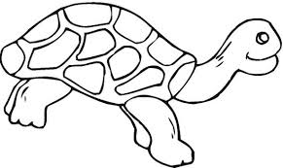

Pokoloruj obrazek

ŁUKASZ (IMIĘ DZIECKA) SPRZĄTA POKÓJ
Łukasz miał duży bałagan w swoim pokoju. Postanowił zrobić w nim porządek. Zaczął od zdejmowania pajęczyn z sufitu i rogów pomieszczenia (dotykanie i ruchy wymiatające szerokim językiem po górnym podniebieniu). Postanowił również umyć szyby w oknie (przesuwanie czubkiem języka po wewnętrznej powierzchni górnych zębów przy szeroko otwartych ustach). Czasem pomagał sobie, chuchając na szybę (wymawianie sylaby „hu” z wyraźnie zaokrąglonymi wargami). W końcu, gdy była już czysta, uśmiechnął się z zadowolenia (rozciąganie warg). Ochoczo zabrał się za układanie rzeczy na półkach (dotykanie czubkiem języka kolejno wszystkich górnych zębów przy szeroko otwartych ustach). Na koniec starannie zamiótł podłogę (przesuwanie czubkiem języka po dolnym wałku dziąsłowym). Łukasz oceniając efekty swojej pracy, aż cmoknął z radości (cmokanie zaokrąglonymi wargami).

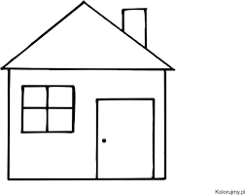
Pokoloruj obrazek
CHORY KRASNOLUDEK
Krasnalek był chory i leżał w łóżeczku i przyszedł pan doktor - jak się masz krasnalku?
Krasnalek kaprysi, ziewa, nie chce jeść, nie chce pić. Chyba się przeziębił:
- ziewa szeroko z opuszczoną nisko dolną szczęką: aaaaaaaaaa
- nie chce jeść i bardzo chudnie: wciąganie policzków
- kaszle: z wysuniętym na zewnątrz językiem
- chętnie ssie smoczek: naśladowanie odruchu ssania
- bardzo marudzi: mmmm (murmurando)
Wzywamy pogotowie, pogotowie jedzie: eo, eo, au, au, ay, ay, iu, iu, yu, yu
Pan doktor zaleca:
- płukanie gardełka (gulgotanie)
- połykanie pastylek (naśladowanie połykania)
- oglądanie gardła w lusterku (podczas wymawiania samogłosek)
Krasnalek zmęczony zabiegami ziewa (szeroko), ziewa i usypia:
- chrapie (na wdechu)
- chrapie (na wydechu)
Budzi się. Będzie brał inhalacje:
- zaciska na przemian dziurki nosa (w tym czasie oddycha wolną dziurką)
- wdycha powietrze nosem - wydycha ustami.
Krasnalek czuje się już lepiej- sprawdza czy gardło go jeszcze boli
Trzyma ręką gardło i wymawia sylaby (przy szeroko otwartych ustach):
ga, go,gu,gy,
ka, ko, ku,ky,
oko,uku,aka,
ago, ego,ugu,ogo,
ga,g,ogu,gy
Zdrowy krasnoludek ma apetyt, zamyka usta i żuje coś smacznego (naśladowanie żucia). Po posiłku krasnal dostał czkawki: ap-ap, op-op, up-up, ep-ep, yp-yp, ip-ip.
Kiedy czkawka minęła postanowił pobawić się kolorowymi skrawkami papieru, które zdmuchiwał z blatu stołu. Papierki frunęły daleko, bo krasnal dmuchając na nie mówił: pa, po, pe, pi, pu, py. Kiedy buzia mu się zmęczyła postanowił dmuchać na papierki przez nos.
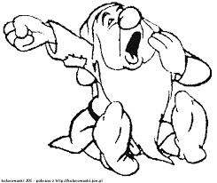
Pokoloruj obrazek
DZIEŃ DOBRY ZWIERZĄTKA
Bardzo wcześnie rano wszystkie zwierzęta jeszcze smacznie spały. Kogut i kury
w kurniku na grzędzie (oblizywanie czubkiem języka górnych zębów po wewnętrznej stronie), krowa i koń w oborze (unoszenie języka za górne zęby i cofanie go do podniebienia miękkiego), a piesek w budzie (język w przedsionku jamy ustnej, oblizywanie górnych zębów). Pierwszy obudził się kogut, wyskoczył z kurnika (szerokie otwieranie buzi i wysuwanie języka nie dotykając o zęby), rozejrzał się po podwórku (kierowanie języka w kąciki ust, przy szeroko otwartych ustach), wyskoczył na płot (unoszenie języka nad górną wargę) i głośno zapiał - kukuryku!! Głośne pianie koguta obudziło kury, które zawołały - ko - ko - ko!! Na śniadanie kurki zjadły ziarenka.
Obudził się też piesek, zaszczekał - hau hau, hau!! Pobiegał w koło podwórka (usta szeroko otwarte, oblizywanie warg ruchem okrężnym). Zmęczył się bardzo tym bieganiem i dyszy (wysuwanie szerokiego języka do brody).
Wyszedł także ze swej kryjówki kotek i zamiauczał - miau, miau!! Wypił mleczko
z miseczki (wysuwanie języka nad dłońmi ułożonymi w kształcie miseczki).
W chlewiku świnka zaczęła potrącać ryjkiem drzwi. Krowa zaryczała - muu, muu!!
A koń zaparskał, że też już nie śpi (parskanie, kląskanie).
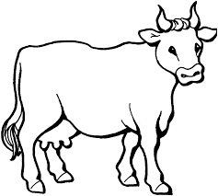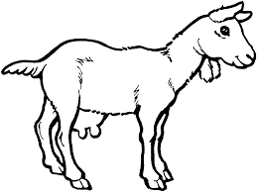
Pokoloruj obrazek
PORZĄDKI MYSZKI
To jest myszka i jej domek. Gdy tylko zaświeciło słońce, myszka wyszła przed domek (wysuń język jak najdalej na brodę), rozejrzała się dookoła (zrób kółka językiem), spojrzała w prawo, a potem w lewo (język dotyka prawego i lewego kącika ust). Postanowiła wrócić do domu i zrobić w nim porządki. Najpierw umyła sufit (język dotyka podniebienia), potem zamiatała podłogę (język wykonuje ruchy na dnie jamy ustnej), wytarła kurze z mebli (język myje wewnętrzną stronę zębów), umyła okna, najpierw jedno (wypychamy językiem policzek), potem umyła drugie. Na koniec wyciągnęła odkurzacz i odkurzyła dywanik (język zwija się w rurkę). Ponieważ odkurzacz nie wyczyścił dokładnie dywanika, myszka wzięła trzepaczkę i wytrzepała dywanik (mlaskanie językiem). Teraz myszka postanowiła coś zjeść. Nałożyła na miseczkę (język układamy w miseczkę) tik – taka i odpoczęła po ciężkiej pracy.

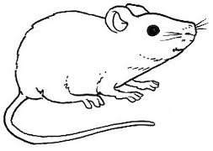
Pokoloruj obrazek
W PARKU
W parku mieszkała rodzina krasnoludków. Żyli sobie pod dużym czerwonym muchomorem w białe kropki („rysujemy kropki” – dotykamy czubkiem języka różnych miejsc na podniebieniu). Nad ich domem szumiała brzoza, kołysząc gałązkami („kołyszemy” językiem, dotykając nim kącików ust). Niedaleko muchomora, pod krzakiem mieszkał jeż („pokazujemy ostre igły jeża” – wysuwamy z buzi wąski język), zaś w norze pod dębem, który rósł w pobliżu brzozy, mieszkała mysz („mysz chowa się w norze” – jak najdalej cofamy język leżący na dnie jamy ustnej). Sąsiadką krasnoludków była także wiewiórka, która miała mieszkanko w dziupli dębu.
Jesienią krasnoludki wraz z wiewiórką szukały pod dębem żołędzi. Wiewiórka chowała je w dziupli, robiąc zapasy na zimę. Gdy tak rozglądała się po swojej dziupli (przesuwamy językiem po podniebieniu górnym, wewnętrznych ścianach policzków, podniebieniu dolnym), zauważyła duży bałagan. Krasnoludki postanowiły pomóc wiewiórce zrobić porządek. Zaczęły od odkurzania sufitu dziupli (przesuwamy czubkiem języka od przodu do tyłu jamy ustnej po podniebieniu górnym), zdjęły też firanki (dotykamy czubkiem języka po kolei górne zęby) i włożyły je do pralki (motorek wargami). Po chwili pralka zaczęła płukanie firan („przepychamy” powietrze wewnątrz jamy ustnej). Krasnoludki odkurzyły też ściany (przesuwamy czubkiem języka po wewnętrznej ścianie policzków) oraz podłogę (przesuwamy czubkiem języka po podniebieniu dolnym). Rozwiesiły firany (ponownie dotykamy czubkiem języka po kolei górnych zębów). Dumne ze swej pracy rozejrzały się wokoło (poruszamy językiem ruchem okrężnym na zewnątrz jamy ustnej). Spojrzały w górę (sięgamy czubkiem języka w kierunku nosa), spojrzały w dół (sięgamy czubkiem języka
w kierunku brody). Rozejrzały się też w prawo i w lewo (przesuwamy czubkiem języka do prawego i lewego kącika ust). Wszędzie był porządek. Krasnoludki były bardzo zadowolone z wykonanej pracy i szeroko się uśmiechnęły (rozciągamy szeroko usta).
W parku był też plac zabaw, na który przychodziły dzieci. Huśtały się na huśtawce, kręciły na karuzeli (oblizujemy ruchem okrężnym wargi). Dzieci przynosiły ze sobą do parku zabawki. Często się zdarzało, że je gubiły. Szukały ich potem zapłakane („szukamy” – dotykamy językiem ostatnich zębów na dole i na górze). Ale krasnoludki właśnie po to mieszkały w parku, by znajdować zgubione zabawki. Dzieci oczywiście myślały, że to one same je odnajdują i gdy przytulały odnalezionego misia, lalę czy plastikowy samochód, bardzo się cieszyły (śmiejemy się: ho,ho; ha, ha; hi, hi he; he). Takimi dobrymi stworzonkami były krasnoludki.

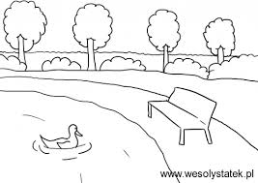

Pokoloruj obrazek
BAJKA O ANI (IMIĘ DZIECKA)
W małym miasteczku żyła sobie dziewczynka o imieniu Ania. Pewnego ranka Ania obudziła się i szeroko ziewnęła (ziewamy). Spojrzała na zegarek, który miała na lewej ręce (pokazujemy lewą rękę), po czym stwierdziwszy, że pora na śniadanie udała się do kuchni. Kuchnia w domku Ani znajdowała się po lewej stronie długiego korytarza (dotykamy końcem języka lewego kącika ust). Śniadanie bardzo Ani smakowało (mówimy bardzo wyraźnie: mniam, mniam…), bardzo długo je przeżuwała (udajemy przeżuwanie). Gdy dziewczynka skończyła jeść, pobiegła do swojego pokoju, który znajdował się po prawej stronie korytarza (końcem języka dotykamy prawego kącika ust). Szybko ubrała lewy but (pokazujemy lewą stopę) i prawy but (pokazujemy prawą stopę) i pobiegła na podwórze (tup, tup, tup…).
Na podwórku czekał na nią ukochany koń Siwek. Ania ucałowała go (cmokamy) z czego Siwek bardzo się ucieszył (naśladujemy rżenie konia). Ania postanowiła udać się na przejażdżkę po swojej farmie i odwiedzić pozostałe zwierzęta. Wsiadła więc na Siwka i ruszyła przed siebie itd. itp.

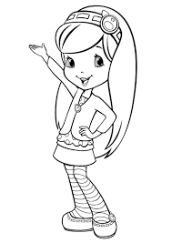
Pokoloruj obrazek
ŚNIADANIE PUCHATKA
Kubuś Puchatek obudził się rano, przeciągnął i bardzo mocno ziewnął (ziewanie). Poczuł, że jego brzuszek jest pusty, wyruszył więc do lasu na poszukiwanie miodu. Idzie wyboistą ścieżką (dotykamy czubkiem języka do każdego ząbka na górze i na dole), rozgląda się na prawo (czubek języka do prawego kącika ust)i na lewo (czubek języka do lewego kącika ust).
Próbuje wyczuć, gdzie może znajdować się dziupla z miodem (kilka razy wdychamy powietrze nosem, a wydychamy buzią).
Stanął przed wysokim drzewem. Spojrzał w górę (językiem dotykamy do górnej wargi)i zobaczył dziuplę, z której wypływał pyszny miodzik. Kubuś zaczął więc wspinać się na drzewo. Sięgnął łapką do dziupli i wyjął ją oblepioną miodem. Oblizał całą dokładnie (wysuwamy język z buzi i poruszamy nim lekko do góry i na dół)
i wsunął łapkę po miód jeszcze raz (ponownie naśladujemy oblizywanie ręki).
Podczas jedzenia Puchatek pobrudził sobie pyszczek. Teraz próbuje go wyczyścić. Oblizuje więc językiem dokładnie wargi, dotyka do kącików ust, a na koniec oblizuje ząbki (usta przez cały czas są szeroko otwarte).
Misio poczuł, że jego brzuszek jest już pełen. Zszedł z drzewa i ruszył w drogę powrotną. Musiał iść tą samą wyboistą dróżką (dotykamy czubkiem języka do każdego ząbka na górze i na dole), więc gdy doszedł do swojego domku był bardzo zmęczony (wysuwamy język na brodę i dyszymy).
Położył się do łóżeczka i zasnął (chrapiemy).

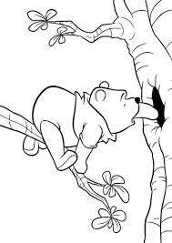
Pokoloruj obrazek
INDIANIE
Indianie wyruszają ze swojej wioski na polowanie. Żegnają się ze swoimi dziećmi (cmokając całujemy palce prawej ręki) i żonami (cmokając całujemy palce lewej ręki).
Wsiadają na swoje konie i jadą (naśladujemy językiem tętent koński, zmieniając brzmienie przez inny układ warg) przez most (usta jak do „u" i kląskanie), a potem przez prerię (usta jak do „i" i kląskanie). Konie zmęczyły się (parskanie)i dają znak, że chcą pić: ihaha, ihaha, ihaha. Indianie zatrzymują swoje konie:
prrr.....prrr.....prrr....
Konie piją (ruchy języka z dołu do góry, naśladujące picie zwierzęcia).
Nagle Indianie ujrzeli zwierzynę i strzelili z łuku. Zbliżała się noc, więc musieli rozpalić ognisko. Nie mieli zapałek. Zaczęli od małej iskierki i musieli mocno dmuchać, żeby ognisko się rozpaliło (dmuchanie w złączone ręce). Upiekli na ogniu zwierzynę i zrobili sobie ucztę (mlaskanie i oblizywanie szeroko otwartych ust).
Po jedzeniu zapalili fajkę pokoju (między wargi wkładamy szpatułkę lub ołówek
i mocno trzymamy).
Po pewnym czasie zachciało im się spać (ziewanie)i zasnęli (chrapanie). Rano Indianie zwołali rozbiegane konie: a-e-o, y-u-i (przeciągamy samogłoski).
Wsiedli na nie i pojechali przez prerię (usta jak do „i", kląskanie), a potem przez most (usta jak do „u" i kląskanie).
Wrócili do wioski i witają się ze swoimi dziećmi (cmokając całujemy palce prawej ręki)i żonami (cmokając całujemy palce lewej ręki).

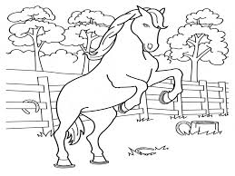
Pokoloruj obrazek
OSIOŁEK
Na polanie bardzo smacznie spał sobie osiołek (chrapanie). Gdy nastał ranek, osiołek się zbudził, bardzo szeroko otworzył swoją buzię i ziewał (ziewamy).
Nagle poczuł się głodny. Nabrał więc sporo trawy do pyska (otwieranie i zamykanie ust)i dokładnie zaczął ją żuć (żucie).
Po swoim śniadaniu osiołek oblizuje ząbki, żeby były czyste - każdy ząbek po kolei (przesuwamy językiem po zębach).
Jedno źdźbło przykleiło się do podniebienia, trzeba je koniecznie oderwać (przesuwamy językiem po podniebieniu).
Osiołek po swoim jedzeniu biega po polance (kląskanie, a ruchy te naśladuje język-raz w górę - język do nosa, raz w dół - język na brodę, buzia szeroko otwarta).
Zmęczony osiołek podchodzi do strumyka i pije wodę (język zwinięty w rurkę).
Przed nocnym spaniem osiołek dokładnie myje każdy ząbek (język przesuwamy po wewnętrznej i po zewnętrznej ścianie zębów)oraz policzki (językiem przesuwamy po wewnętrznej strome policzków).
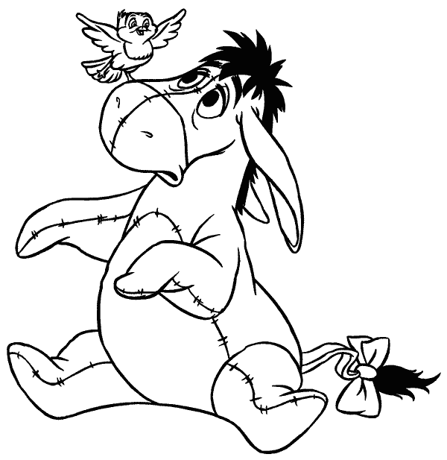
Pokoloruj obrazek
Z WIZYTĄ W MUZEUM ZEGARÓW
Dziś odwiedzimy bardzo nietypowe muzeum – takie, w którym można obejrzeć najróżniejsze zegary. Pracownicy muzeum są bardzo mili, cieszą się z odwiedzin każdego gościa i szeroko uśmiechają do odwiedzających (szeroko uśmiechamy się, pokazując zęby). Wchodzimy do pierwszej sali muzeum, gdzie możemy obejrzeć zegary słoneczne, czyli takie, które wskazują czas za pomocą słońca. Taki zegar ma bardzo szeroką tarczę (układamy szeroki, płaski język na dolnej wardze i dolnych zębach), a wskazówka tego zegara ustawiona jest pionowo (podnosimy język, opieramy go o wałek dziąsłowy). Godzinę wskazuje cień, jaki rzuca wskazówka, przesuwający się na tarczy wraz ze zmieniającym położenie słońcem (kreślimy językiem duże kółko w buzi zgodnie z ruchem wskazówek zegara).
Czas na pierwsze piętro naszego muzeum – wspinamy się po szerokich schodach (dotykamy językiem „stopni”, czyli wewnętrznej powierzchni górnych zębów). Na pierwszym piętrze stoją duże i stare eksponaty.
Są tutaj zegary z okrągłym wahadłem (przesuwamy szeroki język na boki, od jednego kącika ust do drugiego). Mieszczą się zegary z kukułką, które, wskazując godzinę, wydają dźwięki podobne do kukania (wysuwamy i wsuwamy szeroki język
z buzi jak kukułka wyfruwająca z gniazda). Są także zegary rzeźbione w drewnie, pokryte złotem, ozdobione różnymi wzorami („malujemy” i „rzeźbimy” własny zegar – przesuwamy szerokim językiem po podniebieniu i policzkach, rysujemy uniesionym językiem wzory na podniebieniu). Zegarów jest tutaj bardzo dużo, a pracownicy muzeum dbają, aby wszystkie eksponaty były czyste i w świetnym stanie. Często zatem wycierają zegary z kurzu (przesuwamy szerokim, płaskim językiem po dolnych zębach i dolnej wardze) oraz polerują je, aby pięknie błyszczały (przesuwamy czubkiem języka po wewnętrznej ścianie dolnych zębów).
Czas na ostatnie piętro muzeum – znów wspinamy się po schodach (dotykamy językiem „stopni”, czyli wewnętrznej powierzchni górnych zębów). Na tym piętrze znajdują się małe zegarki – na rękę lub wieszane na łańcuszku. Wszystkie mają niewielkie, okrągłe tarcze (układamy język w tarczę zegara – płasko, luźno, szeroko). Większość z nich ma dwie wskazówki, jedną wskazującą godziny, przesuwającą się bardzo powoli (powolutku kręcimy w buzi kółka językiem), drugą wskazującą minuty (kręcimy szybciej kółka językiem), ale są też zegarki ze wskazówkami sekundowymi, będącymi cały czas w ruchu (kręcimy bardzo szybkie kółka językiem). To już koniec odwiedzin muzeum na dziś. Po takiej wizycie na pewno wszyscy mają w uszach jeden dźwięk: cykanie zegara! (zamykamy zęby, rozciągamy kąciki ust, cykamy: cyk, cyk, cyk).

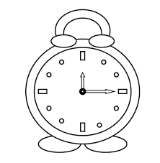
Pokoloruj obrazek
SZKOLNY DZWONEK
Rozpoczął się nowy rok szkolny, a wakacje pozostały tylko miłym wspomnieniem. Jednak uczniów z naszej szkoły to nie martwi, bo wrzesień i powrót do szkoły są zawsze pełne przyjemnych niespodzianek. Dzieci spotykają na szkolnych korytarzach swoich kolegów i koleżanki, uściskom i powitaniom nie ma końca
(wysyłamy powitalne buziaki – cmokamy wysuniętymi do przodu wargami). Wszyscy mówią sobie, jak spędzili wakacje.
Jaś opowiada o wyjeździe na plażę. Opalał się na cieplutkim piasku (kładziemy płaski język na dolnej wardze i dolnych zębach) i kąpał się w morzu, bawiąc się plażową piłką (podnosimy język do wałka dziąsłowego i opuszczamy go jak skacząca piłka).
Marysia spędziła wakacje u babci na wsi. Codziennie pomagała jej zamiatać podwórko (przesuwamy czubkiem języka po wewnętrznej krawędzi dolnych zębów), karmiła małe kaczątka i liczyła je, aby się nie zgubiły (dotykamy czubkiem płasko ułożonego języka każdego dolnego zęba). Wspólnie z babcią przygotowywała również pyszne ciasta i placki, które piekła w piekarniku (układamy płaski szeroki język za dolnymi zębami). Kiedy ciasto było już gotowe, Marysia wyjmowała je (wysuwamy płaski język zza dolnych zębów na dolną wargę), kroiła i podawała na poobiedni deser.
Staś spędził wakacje w górach, niestety, przez większość jego pobytu padał deszcz, więc chłopiec musiał nosić parasol (podnosimy szeroki luźny język za górne zęby, na podniebienie) albo okrywać się przeciwdeszczową peleryną (przykrywamy szerokim językiem górną wargę). Na szczęście chłopcu to nie przeszkadzało i nie zepsuło radości z wycieczki, gdyż Staś w górach miał okazję pooglądać wiele rzadko spotykanych zwierząt. Widział biegające po skałach kozice, słuchał, jak stukają kopytkami (kląskamy, wklejając szeroki język w podniebienie), a pewnego dnia zobaczył też wysoko na skale brunatnego niedźwiedzia, który wesoło pomrukiwał (mruczymy: mmmmm).
O swoich letnich przygodach chciały również opowiedzieć inne dzieci, ale ich rozmowę przerwał rozbrzmiewający dzwonek (rozciągamy usta, powtarzamy „dzyń, dzyń, dzyń”). Czas udać się na lekcję, a do rozmów o wakacyjnych wspomnieniach wrócić podczas przerwy.

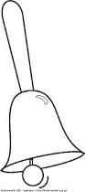
Pokoloruj obrazek
PRZYJĘCIE U MYSZKI
Pewnego dnia małą śpiącą Myszkę obudziły promienie słońca. Myszka uśmiechnęła się (rozciągamy usta w uśmiechu, nie pokazując zębów) i ochoczo wstała ze swojego posłania (podnosimy czubek języka do wałka dziąsłowego, za górne zęby). Myszka postanowiła, że tego dnia zaprosi swoich przyjaciół na poczęstunek.
Najpierw długo myślała, jakie smakołyki przyrządzić na kolację (ściągamy usta
w dzióbek, po czym przesuwamy je na boki, „zastanawiamy się”). Zdecydowała, że przygotuje przepyszne naleśniki. Wyjęła więc potrzebne produkty: jajka, mleko
i mąkę i zmieszała je ze sobą (kręcimy językiem kółka w buzi).
Następnie wlała trochę ciasta na patelnię i zaczęła smażyć naleśniki. Pierwszy naleśnik…, (układamy płaski, luźny, szeroki język na dolnych zębach i dolnej wardze) następnie drugi, trzeci, czwarty (powtarzamy kilkakrotnie ćwiczenie – chowamy język, a następnie znów go wysuwamy). Kiedy wszystkie naleśniki były już gotowe, mała Myszka była już troszkę zmęczona, westchnęła więc głęboko: uffff… (wzdychamy, biorąc wdech nosem, napełniając policzki powietrzem i powoli je wypuszczając). Teraz czas na zwijanie naleśników:
Myszka dokładnie posmarowała każdy naleśnik słodkim dżemem truskawkowym (podnosimy język do podniebienia, przesuwamy po podniebieniu płaskim, szerokim językiem), a następnie zwinęła je w rulony (robimy z języka „rurkę”, zawijając jego brzegi do środka). Myszka rozejrzała się po swoim mieszkaniu (wyciągamy usta mocno do przodu, by stały się długie jak pyszczek myszki i kręcimy głową na boki, „rozglądamy się”). Czas zrobić porządki! Myszka chwyciła za miotłę i wysprzątała podłogę w swojej norce (posuwistym ruchem języka szorujemy wewnętrzną powierzchnię dolnych zębów). Kiedy wszystko było gotowe, przyszli goście: Chomik
i Krecik. Myszka poczęstowała ich herbatą i przygotowanymi smakołykami. Zwierzątkom bardzo smakowały naleśniki (naśladujemy odgłosy żucia i mlaskania), herbata była jednak bardzo gorąca, więc musiały na nią dmuchać, aby ją ostudzić (dmuchamy na wierzch dłoni, spłaszczając przy tym wargi). Chomiczkowi tak zasmakowały naleśniki Myszki, że napchał sobie całe policzki jedzeniem (zaciskamy wargi, kolejno nadymamy raz jeden, raz drugi policzek). Wszyscy bardzo wesoło spędzili popołudnie, a gdy nadszedł wieczór, Chomik i Krecik pożegnali się z Myszką (ściągamy mocno usta, wysyłamy buziaki) i wrócili do swoich norek. Myszka była bardzo zadowolona z wizyty (uśmiechamy się szeroko, pokazując wszystkie ząbki)
i postanowiła, że niedługo ponownie zaprosi w odwiedziny swoich przyjaciół.
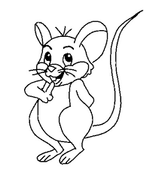
Pokoloruj obrazek
PODRÓŻE MUSZKI
Pewna mała Muszka chciała zwiedzić świat. Była bardzo ciekawa, jak żyją inne zwierzątka, często więc rozglądała się na boki, chcąc coś nowego obejrzeć (wysuwamy język z buzi, przesuwamy nim w górę, w dół, następnie od jednego do drugiego kącika ust). Szybko jednak zwiedziła swoją najbliższą okolicę, postanowiła zatem wybrać się dalej za rzeczkę, aby tam zobaczyć więcej interesujących ją rzeczy. Zebrała w sobie całą odwagę i poleciała daleko, ile sił w skrzydełkach (wysuwamy szeroki, płaski język z buzi i machamy nim, na zmianę układając go na górnej i dolnej wardze).
Najpierw dotarła w pobliże jaskini, a tam dwa duże, brązowe misie jadły właśnie obiadek i zlizywały miód ze swoich ubrudzonych łapek. Muszka widziała, jak pracowicie machają językami (szerokim, płaskim językiem naśladujemy ruchy lizania, z dołu do góry), mrucząc przy tym z zadowolenia: mmmmmmmm (mruczymy).
Następnie zobaczyła małe kaczuszki, które grzecznie ustawione w szeregu szły ze swoją mamą do rzeczki. Muszka postanowiła je policzyć (dotykamy językiem wewnętrznej powierzchni każdego dolnego zęba). Nad rzeczką Muszka przyglądała się, jak pan Bóbr pracowicie buduje tamę (robimy z języka tamę – wciskamy szeroki, płaski czubek języka w dolne zęby) i machając podczas pracy swoim płaskim ogonem (wysuwamy szeroki język na dolną wargę, przesuwamy nim na boki oraz
w przód i w tył), oczyszcza ją z niepotrzebnych gałązek czy kamyczków (przesuwamy językiem po wewnętrznej powierzchni dolnych zębów).
Po jakimś czasie Muszka stwierdziła, że czas już wracać do domu. Akurat zauważyła nadlatującego pana Komara, więc pomachała mu na powitanie skrzydełkiem (wysuwamy szeroki, płaski język z buzi i machamy nim, na zmianę układając go na górnej i dolnej wardze) i szeroko się do niego uśmiechnęła (uśmiechamy się, rozciągając kąciki ust na boki i pokazując zęby). Pan Komar zaproponował Muszce, że razem z nią uda się w drogę do domu, na co Muszka chętnie przystała, gdyż nie chciała wracać tak daleko sama. Postanowiła, że niedługo ponownie wybierze się na zwiedzanie okolicy, a tymczasem odleciała z panem Komarem, wesoło bzycząc: bzzzzz (układamy język za dolnymi zębami, szeroko uśmiechamy się i wymawiamy zzzzz).
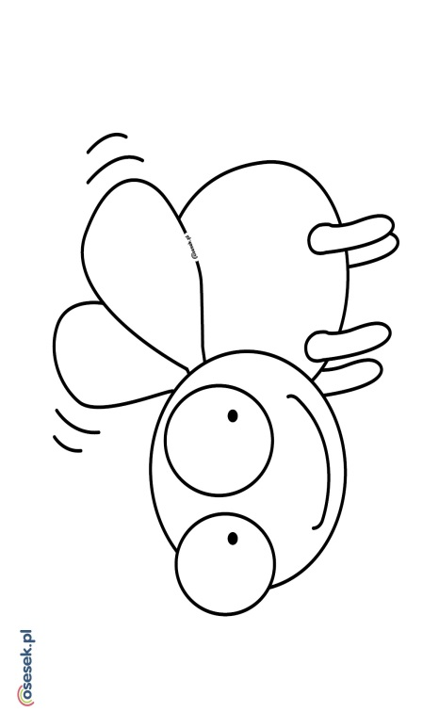
Pokoloruj obrazek

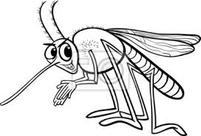

Pokoloruj obrazek

Zebrała:
Bożena Michalik - logopeda

